כתבי חידה פשוטים-
- לכתוב את האות הבאה בסדר הא"ב.
- כתיבה רצופה, ללא רווחים וללא אותיות סופיות.
- את כל המשפט משמאל לימין.
- ניתן לכתוב את האותיות הפוך.
- החלפת אותיות באותיות רומיות או בסימנים מוסכמים (רצוי לצרף מפתח סימנים(
- כתיבה על דף בנר חלב (צביעת הדף בצבעי מים או גואש מגלה את הכתוב(
- כתיבה על דף עם קיסם טבול במיץ לימון (הארת הדף בחדר חשוך תסייע בזיהוי הכתוב(
- חריטה על דף עם מכשיר חד (מריחת גיר צבעוני או צבעי פנדה על הדף תגלה את הכתוב(
הסתרת אובייקטים
- אובייקטים שקופים במיכל מים.
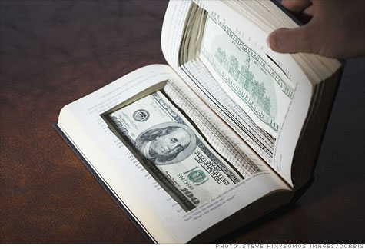
- הסתרת כסף או מסמכים בתוך ספר
- חיפוש אובייקטים בחושך מלא.

משחק הנחיות
רק לאחד מותר להתגנב לחדר כשהוא מואר ואחר כך עליו לכוון את שאר השחקנים כיצד למצוא אובייקטים בחושך מלא.

אשליות אופטיות
כמה אנשים יש בתמונה?
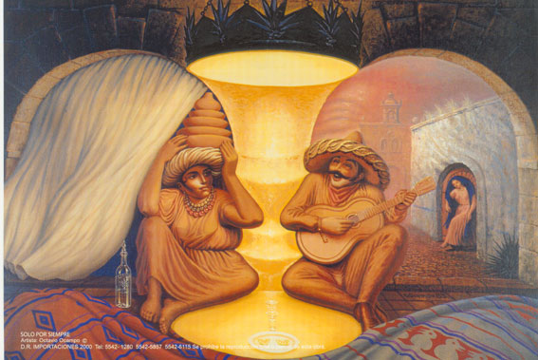
*ניתן לחפש בגוגל תמונות

שני שחקנים קשורים זה לזה במנעול
על הקבוצה לשחרר אותם תוך כדי פתרון החדר בריחה.
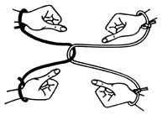

כתבי חידה- החלפת סמלים
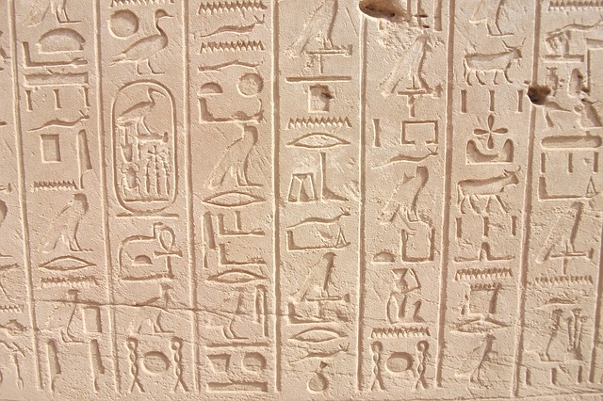
- גימטרייה
- אותיות רומיות
- אותיות כתב ארמי עתיק

מבוך
מבוך שהפתרון שלו הוא למעשה אות או מספר שמקדם את השחקנים .

מפה
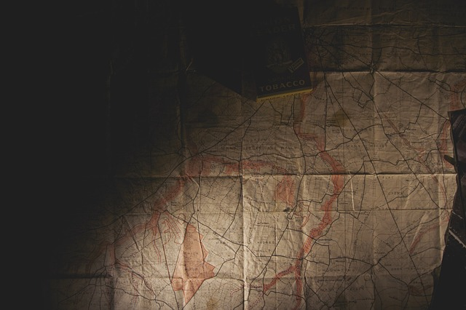
חיבור נקודות במפה יכול להוביל לאות/מספר או פרט מיד חסר.

זיהוי דמויות
אם השחקנים מזהים את הדמות הם יכולים לקחת אותיות משמה.
את האותיות ניתן להחליף במספרים ועוד'...
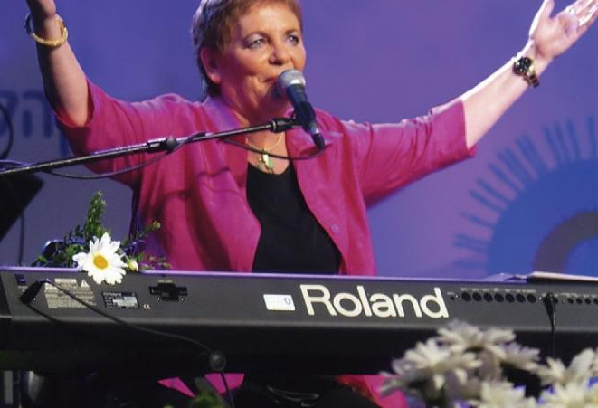
למשל: האות השנייה של בשם משפחתה של הדמות בתמונה חלקי 100 תוביל אתכם למספר המבוקש.
הרכבת פאזל
- יצירת פאזל עם תמונה הקשורה בנושא החדר, על החתיכה שאיננה מתאימה לפאזל יש את הספרה/ האות/ המילה הנכונה להמשך התקדמות.

שימוש במתמטיקה/ אלגברה
חידות מילוליות במתמטיקה שבתוכן הסיפור והפתרון שלהן מקדם אל הקוד הרצוי/ המילה/ האות/ הספרה וכו'.

כתב מראה
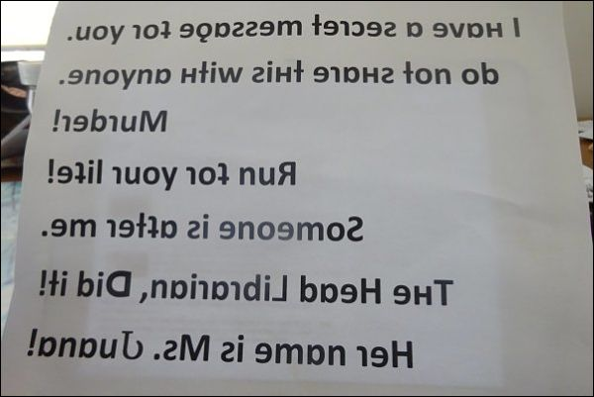

הודעה על מראה
המתגלה לאדי נשימתו של המשתתף.
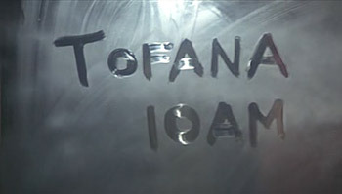
ציוד נדרש: מראה, כוס, עיתון, חומץ, אלכוהול 70%, קיסמי אוזניים.

סידור רצף מחדש
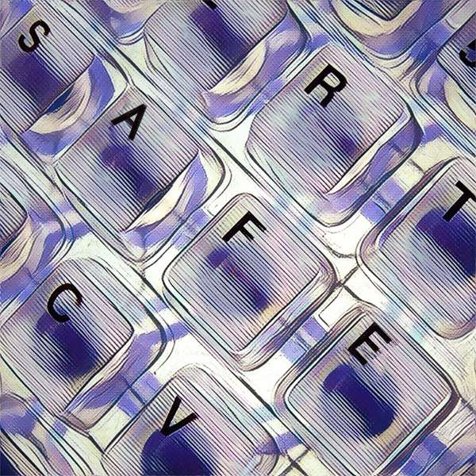
רצף המוכר לכולם כמו מקלדת, אותות צריך לסדר מחדש על מנת למצוא מילה/ מספר/ קוד

בלבול תוכן משפט
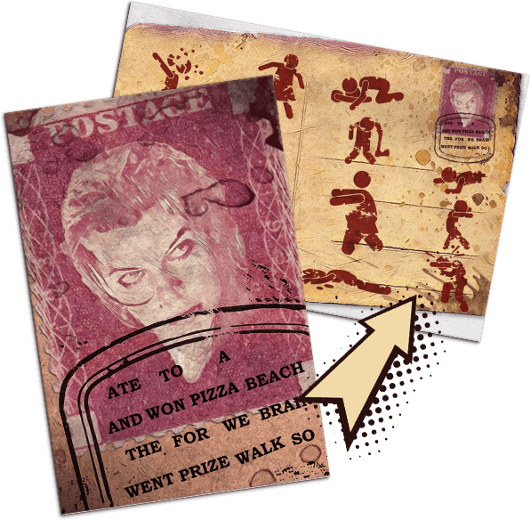
לבלבל משפט ולשים רצף תמונות אשר על פיו ניתן לסדר את המפשט מחדש.

עוד דוגמאות לכתיבה בצופן
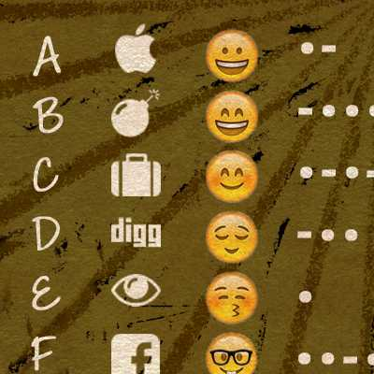
לכתוב בסמלים שונים ולתת למשתתפים את הא'- ב' הנדרש.

הודעה מוצפנת
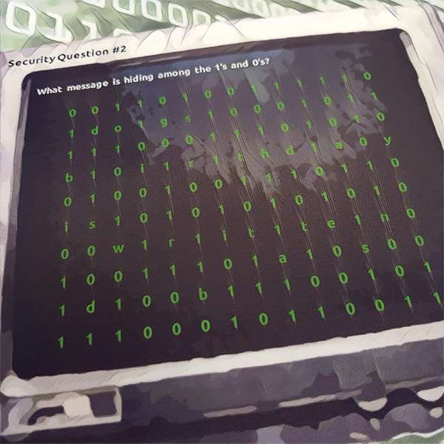
לקחת הודעה או מושג ולהפיץ אותו על פני שטח גדול בצורה חוזרת ומונוטונית.

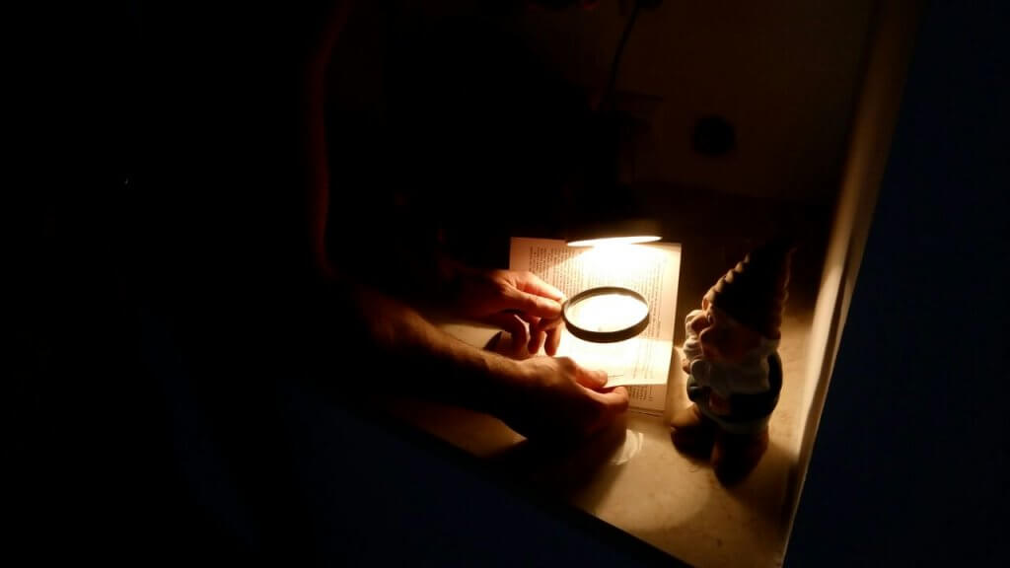
זכוכית מגדלת
הצפנת כיתוב קטן מאוד בתוך ספר.

דברים שאפשר לנעול
אפשר לנעול: קלמרים, תיקים, קופסאות, קוד נעילה לטלפון ולמחשב

כתב סתרים עם שעווה
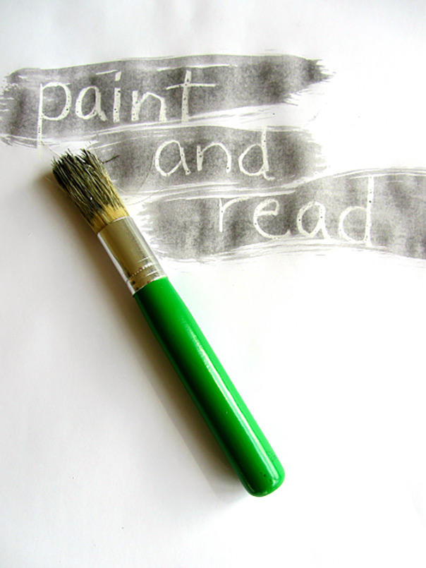
מ
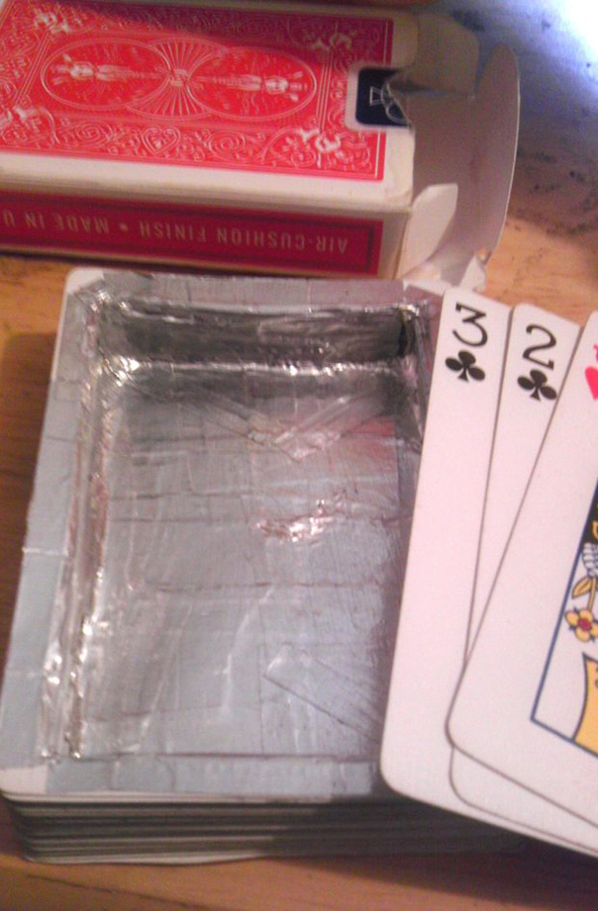
החבאת פריטים בקופסת קלפים
או בכל קופסא מעניינת אחרת

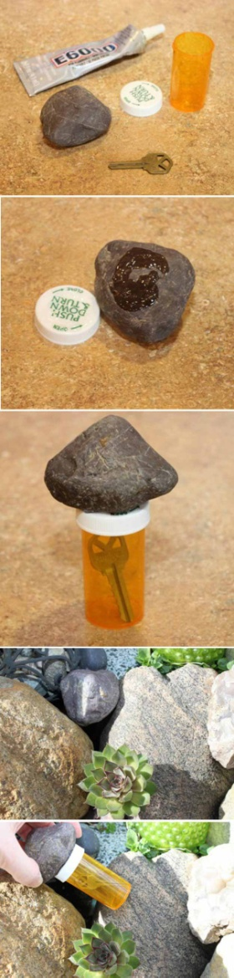
מפתח מתחת לאבן
הדגמה:

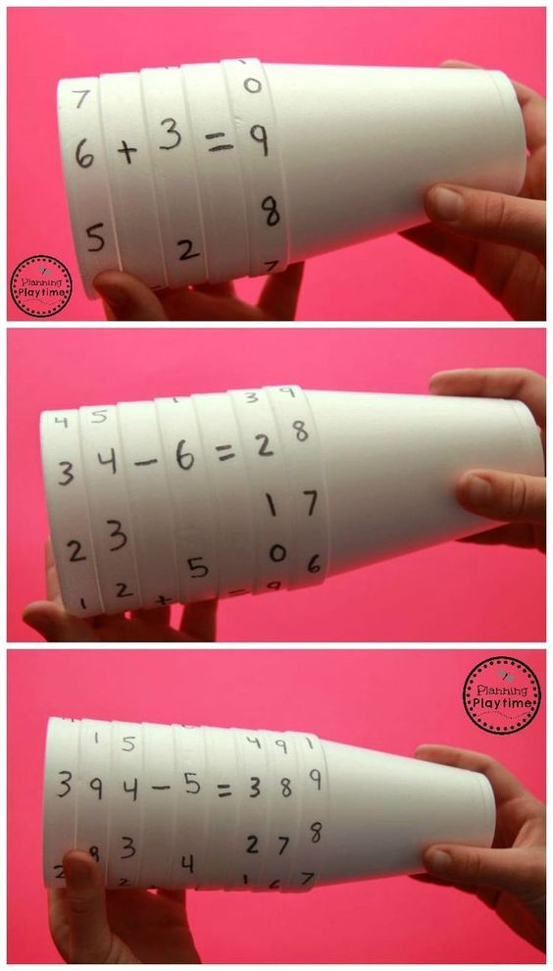
לצור תרגיל נכון מהמספרים שעל הכוסות
התוצאה של התרגיל היא ספרת הקוד שדרוש למשתתפים.

מצאו את המפתח המיותר

תיבת מישוש
הכנת תיבה אשר ניתן להכניס אליה את היד, כאשר פאה אחת של הקןפסה עשויה מבד. ניתן למשש את החפץ הנמצא בפנים ולנחש מהו.

תשחץ/ תפזורת
תשחץ- מילה שמורכבת מהגדרות אחרות בתשחץ, כאשר למילה עצמה חסרה ההגדרה.
תפזורת- המילה הארוכה ביותר/ הקצרה ביותר שתמצאו בתפזורת.

